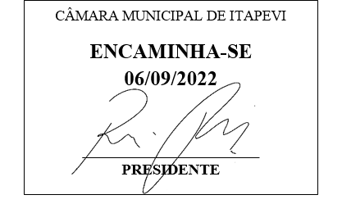**Indicação Nº 1713/2022**

**Súmula**: Solicita providências do Executivo, junto à Secretaria de Infraestrutura e Serviços Urbanos, para que seja realizada a **Construção de um Escadão Na Estrada Serra das Divisões, altura do número 230, no Bairro Chácaras Monte Serrat, neste Município**.

**INDICO** à Mesa, na forma regimental vigente, seja oficiado ao Excelentíssimo Senhor Igor Soares Ebert, Prefeito Municipal, que determine por intermédio da Secretaria de Infraestrutura e Serviços Urbanos, para que seja realizada a **Construção de um Escadão Na Estrada Serra das Divisões, na altura do número 230, no Bairro Chácaras Monte Serrat, neste Município**.

**JUSTIFICATIVA**

Senhor Presidente;

Senhores Vereadores;

Senhoras Vereadoras;

Trata-se de uma reivindicação antiga dos moradores do Bairro que cobram providências para a construção de um escadão com iluminação na Estrada Serra das Divisões, na altura do número 230, no Bairro Chácaras Monte Serrat.

Por se tratar de uma obra de melhoria e valorização do local, irá diminuir muito o percurso de tempo até o ponto de ônibus, ajudando os moradores a chegarem em escolas, trabalho e unidades de saúde.

Aproveito o ensejo para renovar protestos de elevada estima e distinta consideração.

Sala das Sessões Bemvindo Moreira Nery, 01 de setembro de 2022.

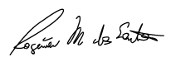

**Rogerio Moreira dos Santos**

**Rogerio Fisioterapeuta – PSDB**